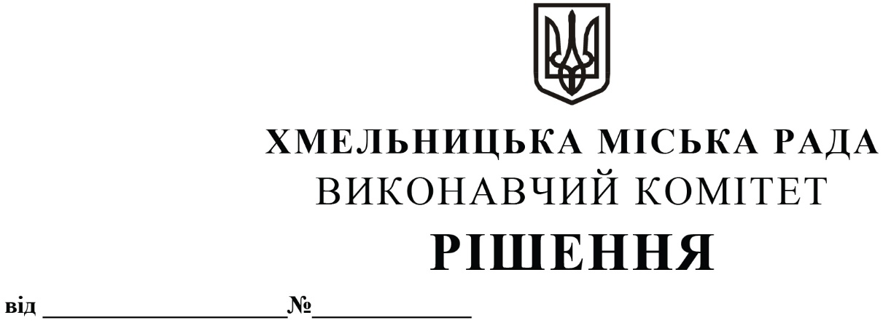

Про внесення пропозицій на розгляд сесії міської ради про надання дозволу на укладення договорів про співпрацю з товариством з обмеженою відповідальністю «Керуюча компанія «Міський індустріальний парк Хмельницького» щодо будівництва інженерно-транспортних мереж до індустріального парку «Хмельницький»

Розглянувши клопотання управління капітального будівництва Хмельницької міської ради, управління комунальної інфраструктури Хмельницької міської ради та товариства з обмеженою відповідальністю «Керуюча компанія «Міський індустріальний парк Хмельницького», з метою прискорення початку функціонування індустріального парку «Хмельницький», враховуючи Концепцію індустріального парку «Хмельницький», затверджену рішенням Хмельницької міської ради від 14.12.2018 № 15, договір про створення та функціонування індустріального парку від 29.10.2021 № 60, беручи до уваги Порядок надання коштів на облаштування індустріальних (промислових) парків та/або забезпечення будівництва об’єктів інженерно-транспортної інфраструктури, необхідних для створення та функціонування індустріальних (промислових) парків, а також здійснення компенсації витрат на підключення та приєднання до інженерно-транспортних мереж, затверджений Постановою Кабінету Міністрів України від 04.06.2024 № 644, керуючись Законом України «Про місцеве самоврядування в Україні», виконавчий комітет міської ради

ВИРІШИВ:

- Внести пропозиції на розгляд сесії міської ради про:
  - надання дозволу управлінню капітального будівництва Хмельницької міської ради
на укладення договору про співпрацю з товариством з обмеженою відповідальністю «Керуюча компанія «Міський індустріальний парк Хмельницького» щодо будівництва інженерно-транспортних мереж до індустріального парку «Хмельницький»;
1.2. надання дозволу управлінню комунальної інфраструктури Хмельницької міської ради на укладення договору про співпрацю з товариством з обмеженою відповідальністю «Керуюча компанія «Міський індустріальний парк Хмельницького» щодо будівництва об’єктів інженерно-транспортної інфраструктури до індустріального парку «Хмельницький».
2. Контроль за виконанням рішення покласти заступника міського голови М. Ваврищука та заступника міського голови - директора департаменту інфраструктури міста В. Новачка.

Міський голова Олександр СИМЧИШИН

